číslo smlouvy Nabyvatele: 20/S/410/396
číslo smlouvy Poskytovatele:

Česká centrála cestovního ruchu – CzechTourism

a

Egomotion s.r.o.
Licenční smlouva

Licenční smlouva

uzavřená v souladu s ust. § 2358 a násl. zákona č. 89/2012 Sb., občanského zákoníku (dále jen „občanský zákoník“), ve spojení se zákonem č. 121/2000 Sb., o právu autorském, o právech souvisejících s právem autorským a o změně některých zákonů (dále jen „autorský zákon“).

I.

Smluvní strany

Česká centrála cestovního ruchu – CzechTourism
příspěvková organizace Ministerstva pro místní rozvoj České republiky

sídlo: | Vinohradská 46, 120 41 Praha 2
IČO: | 49277600
DIČ: | CZ49277600
bankovní spojení:
zastoupená: | XXX, ředitelem ČCCR - CzechTourism

(dále jen „Nabyvatel“)

a

Egomotion s.r.o.

sídlo: | Náměstí T. G. Masaryka 1931/12, 301 00, Plzeň
IČO: | 28050924
DIČ: | CZ28050924
Autor je plátce DPH: | Ano

(dále jen „Poskytovatel“)

II.

Předmět smlouvy, prohlášení Poskytovatele

- Předmětem této Smlouvy je závazek Poskytovatele poskytnout Nabyvateli oprávnění k výkonu práva užít autorské dílo sjednaným způsobem, a to ve vztahu k videím specifikovaných v Příloze č. 1 Smlouvy (dále jen „dílo“). Specifikace díla je provedena uvedením náhledu, názvu, jména autora jednotlivých videí.

- Poskytovatel licence prohlašuje, že je nositelem autorských práv k dílu specifikovanému v článku II. odst. 1 této Smlouvy a že je oprávněn s dílem disponovat v rozsahu sjednaném v této Smlouvě a že toto dílo bude nedotčeno právy jiných osob. Poskytovatel se dále pro případ, že součástí poskytnutého díla budou díla jiných autorů, zavazuje se s těmito autory řádně vypořádat v souladu s autorským zákonem a v souladu s občanským zákoníkem.

III.

Licence, oprávnění poskytovat podlicence

- Poskytovatel se ve vztahu k dílu specifikovanému v čl. II. odst. 1 této Smlouvy zavazuje poskytnout Nabyvateli výhradní licenci ve smyslu ustanovení § 2360 a násl. občanského zákoníku. Územní rozsah licence je neomezený, licence může být použita v celosvětovém rozsahu. Časový rozsah licence je také neomezený. Licence není omezena způsobem užití. Licence může být využita opakovaně. Podlicence poskytovaná Nabyvatelem na základě čl. III odst. 4 této smlouvy může být udělena ve stejném rozsahu, v jakém je na základě tohoto ujednání (čl. III. odst. 1 této smlouvy) Nabyvateli poskytnuta licence Poskytovatelem.

- Poskytovatel tímto poskytuje Nabyvateli výhradní licenci k užití díla samostatně, ve spojení s jinými autorskými díly, značkami, logy, texty a jakýmikoliv obdobnými prvky, včetně oprávnění dílo upravit, zpracovat, měnit, zařadit do jakéhokoliv díla souborného či díla audiovizuálního, a to staticky či dynamicky (animace), pro účely merchandisingu (tj. jako součást zboží užitné hodnoty) apod.; k užití díla v původní podobě nebo dle tohoto odstavce, jakýmkoliv způsobem užití (rozmnožování, rozšiřování, půjčování, pronájem, vystavování, sdělování veřejnosti a jiné), bez omezení technologie, bez omezení počtu či množství užití, bez omezení účelu.

- Nabyvatel je oprávněn dílo užít ke komerčním i nekomerčním účelům.

- Poskytovatel tímto uděluje Nabyvateli výslovný souhlas se zařazením videí tvořících dílo do databáze Nabyvatele (videobanky) a s následným použitím těchto videí Nabyvatelem. Poskytovatel dále opravňuje Nabyvatele umístit videa tvořící dílo do veřejné sekce videobanky a umožnit uživatelům veřejné sekce videobanky stažení těchto videí prostřednictvím datových sítí a jejich následné užití (i ke komerčním účelům).

- Nabyvatel je oprávněn udělit oprávnění dílo užít třetí osobě (podlicence), a to i ke komerčním účelům.

- Nabyvatel není povinen licenci využít.

IV.

Práva a povinnosti smluvních stran

- Poskytovatel předá Nabyvateli dílo specifikované v článku II. odst. 1. této smlouvy formou uložení ve virtuálním uložišti. Poskytovatel umožní Nabyvateli přístup ke stažení uložených dat, údaje potřebné ke stažení dat zašle Poskytovatel na e-mail XXX. Soubor bude obsahovat složku s videi a s náhledy ve velikosti 1000 b delší strana.

- Poskytovatel odpovídá Nabyvateli za právní bezvadnost díla. Pokud by Nabyvateli vznikla jakákoliv újma z důvodu právních vad díla, je Poskytovatel povinen tuto újmu Nabyvateli nahradit v plné výši.

- Nabyvatel nenese žádnou odpovědnost za jakékoliv nároky třetích osob v souvislosti s užíváním díla. Veškerou odpovědnost za nároky třetích osob nese Poskytovatel.

- Dojde-li k ohrožení nebo porušení Nabyvatelovy licence, zpraví o tom Nabyvatel Poskytovatele bez zbytečného odkladu, jakmile se o takové skutečnosti dozví. Poskytovatel je následně povinen poskytnout Nabyvateli součinnost k právní ochraně jeho licence.

V.

Ustanovení o vzniku a zániku smlouvy

- Tato smlouva nabývá platnosti a účinnosti dnem jejího uzavření. Dnem uzavření této smlouvy je den označený datem u podpisů smluvních stran. Je-li takto označeno více dní, je dnem uzavření této smlouvy den z označených dnů nejpozdější.

- V případě hrubého porušení kterékoliv z povinností uvedených v této smlouvě některou ze smluvních stran je druhá smluvní strana oprávněna od této smlouvy odstoupit. Odstoupení musí být písemné a musí být doručeno druhé smluvní straně.

VI.

Odměna

1. Smluvní strany se dohodly, že celková odměna za poskytnutí licence k veškerým videím uvedeným v příloze č. 1 Smlouvy je již zcela zahrnuta v celkové odměně Poskytovatele stanovené v bodu III. Smlouvy o Propagaci.

VII.

Závěrečná ustanovení

- Právní vztahy vzniklé z této smlouvy a v souvislosti s ní se řídí ustanoveními autorského zákona a občanského zákoníku.

- Všechny spory, které vzniknou z této smlouvy nebo v souvislosti s ní a které se nepodaří vyřešit přednostně smírnou cestou, budou rozhodovány obecnými soudy v souladu s ustanoveními zákona č. 99/1963 Sb., občanského soudního řádu.

- Smluvní strany se zavazují vzájemně respektovat své oprávněné zájmy související s touto smlouvou a poskytnout si veškerou nutnou součinnost, kterou lze spravedlivě požadovat k tomu, aby bylo dosaženo účelu této smlouvy, zejména učinit veškerá právní a jiná jednání k tomu nezbytná.

- Tato smlouva může být měněna pouze formou písemných dodatků k této smlouvě. Dodatky musí být číslovány vzestupně a podepsány oprávněnými zástupci smluvních stran.

- Vztahuje-li se důvod neplatnosti jen na některé ujednání této smlouvy, je neplatným pouze toto ujednání, pokud z jeho povahy nebo obsahu anebo z okolností, za nichž bylo sjednáno, nevyplývá, že jej nelze oddělit od ostatního obsahu smlouvy.

- Tato smlouva je vyhotovena ve dvou stejnopisech, přičemž každá ze smluvních stran obdrží po jednom z nich.

- Nedílnou součástí této smlouvy je příloha č. 1 Smlouvy, kterou tvoří specifikace jednotlivých videí, z nichž dílo sestává, a to uvedením jejich náhledu, názvu, jména autora.

V Praze dne |  | V | dne
Nabyvatel: |  | Poskytovatel:

XXX
ředitel ČCCR – CzechTourism

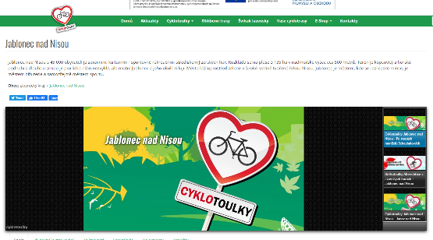 | Název: Jablonec nad Nisou – stezka Po stopách manželů Scheybalových  Autor: Egomotion s.r.o.

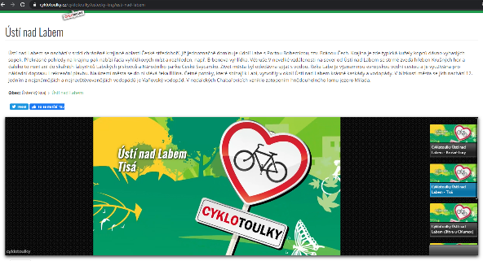 | Název: Ústí nad Labem – Tisá  Autor: Egomotion s.r.o.

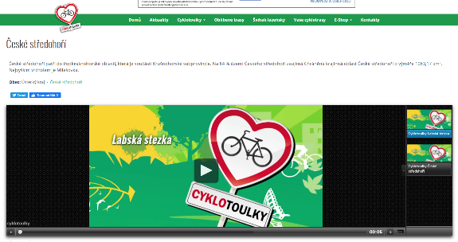 | Název: České středohoří – Labská stezka  Autor: Egomotion s.r.o.

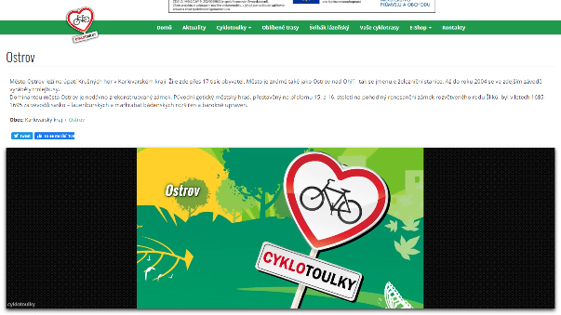 | Název: Ostrov  Autor: Egomotion s.r.o.

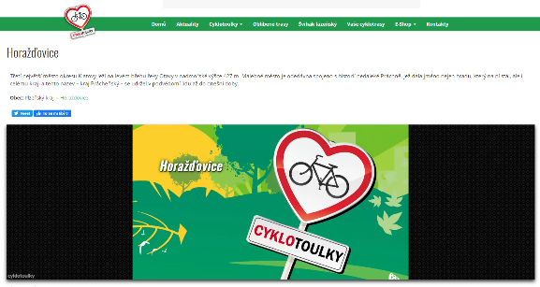 | Název: Horažďovice  Autor: Egomotion s.r.o.

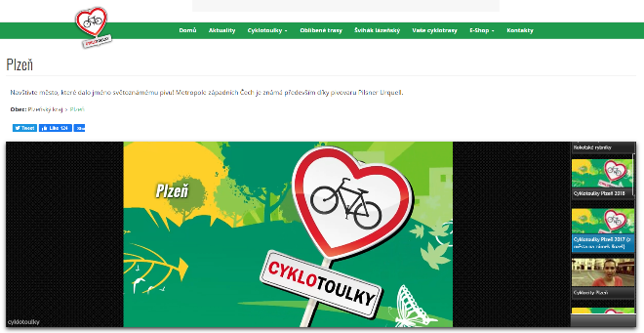 | Název: Plzeň – Z města na zámek Kozel  Autor: Egomotion s.r.o.

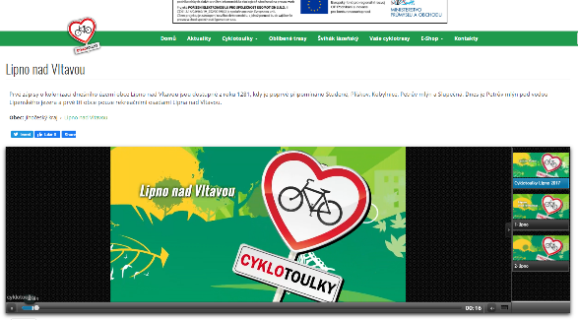 | Název: Lipno nad Vltavou 2017  Autor: Egomotion s.r.o.

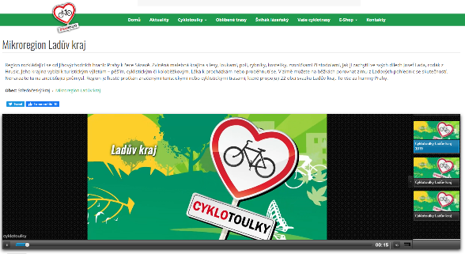 | Název: Ladův kraj 2019  Autor: Egomotion s.r.o.

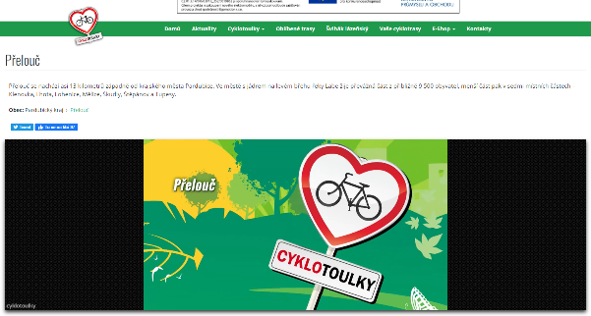 | Název: Přelouč  Autor: Egomotion s.r.o.

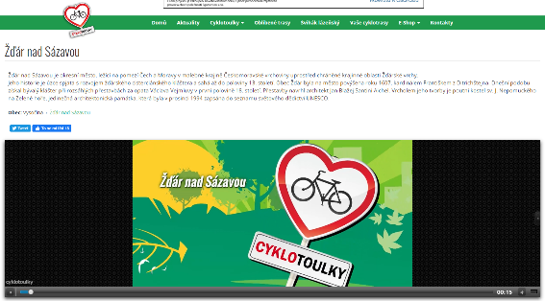 | Název: Žďár nad Sázavou  Autor: Egomotion s.r.o.

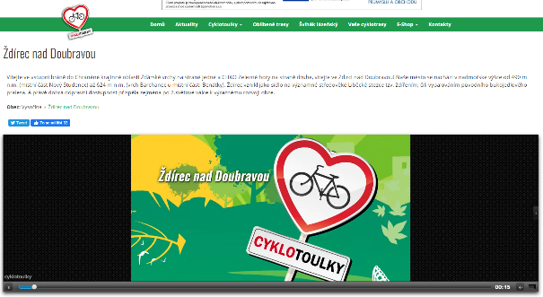 | Název: Ždírec nad Doubravou  Autor: Egomotion s.r.o.

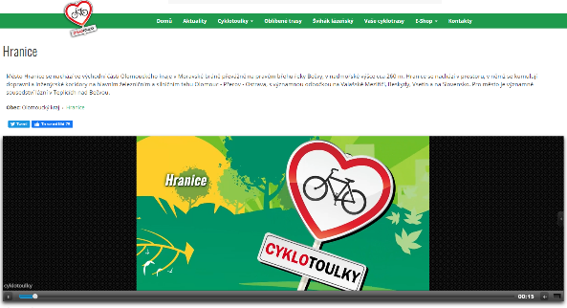 | Název: Hranice  Autor: Egomotion s.r.o.

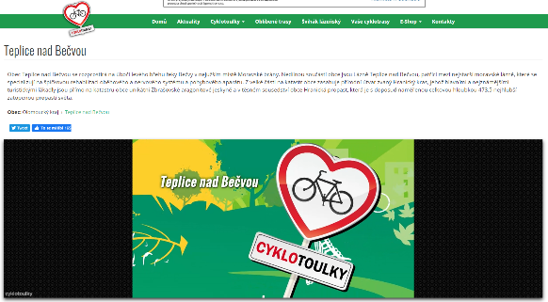 | Název: Teplice nad Bečvou  Autor: Egomotion s.r.o.

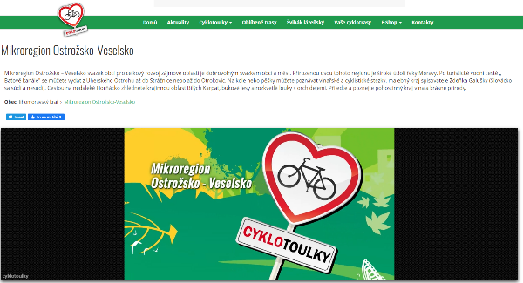 | Název: Mikroregion Ostrožsko-Veselsko  Autor: Egomotion s.r.o.

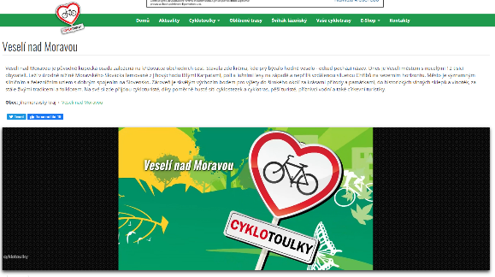 | Název: Veselí nad Moravou  Autor: Egomotion s.r.o.

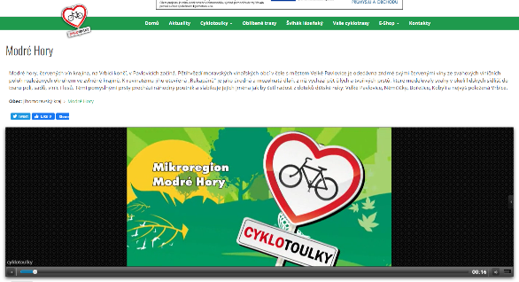 | Název: Modré Hory  Autor: Egomotion s.r.o.

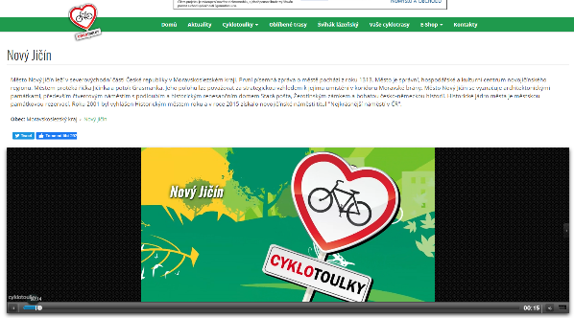 | Název: Nový Jičín  Autor: Egomotion s.r.o.

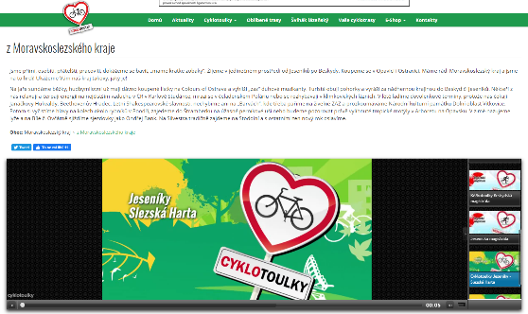 | Název: Jeseníky – Slezská Harta  Autor: Egomotion s.r.o.

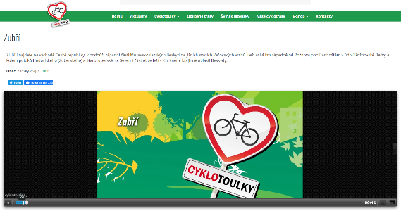 | Název: Zubří  Autor: Egomotion s.r.o.

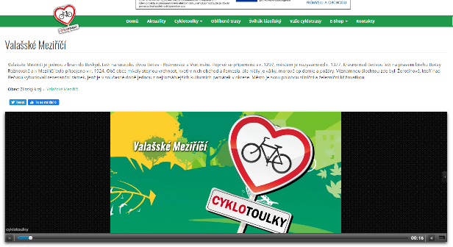 | Název: Valašské Meziříčí  Autor: Egomotion s.r.o.

